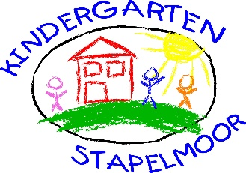

Liebe Kinder, liebe Eltern,
es ist nun schon einige Zeit her, seitdem wir uns das letzte Mal im Kindergarten gesehen haben. Wir hoffen, es geht allen Familien gut.
Wir haben uns sehr über eure gemalten Bilder gefreut, die wir fast täglich in unserem Briefkasten finden. Wir sammeln sie an unserer Pinnwand im Flur.
Um euch die Zeit etwas zu vertreiben, könnt ihr euch jeden Mittwoch ein Bastelangebot beim Kindergarten abholen. Bitte klingelt an der Tür, da diese zurzeit abgeschlossen ist.
Wer nicht in den WhatsApp-Gruppen vertreten ist, kann auf unserer Homepage Infos zu den Aktionen und Angeboten bekommen.

Liebe Grüße
Euer Kiga-Team
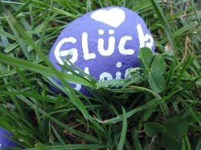

Viele bunte Steine sollen das Leben
etwas bunter machen, euch Mut machen und Freude bringen!
Wenn ihr einen
Stein findet,
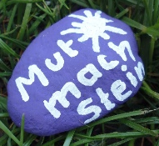
soll er euch Glück
bringen und Mut machen.

PS: Vielleicht findet ihr auf dem Weg zu uns auch einen kleinen Schatz!

